Муниципальное бюджетное учреждение
дополнительного образования
Центр творчества «Радуга»
муниципального образования Тимашевский район

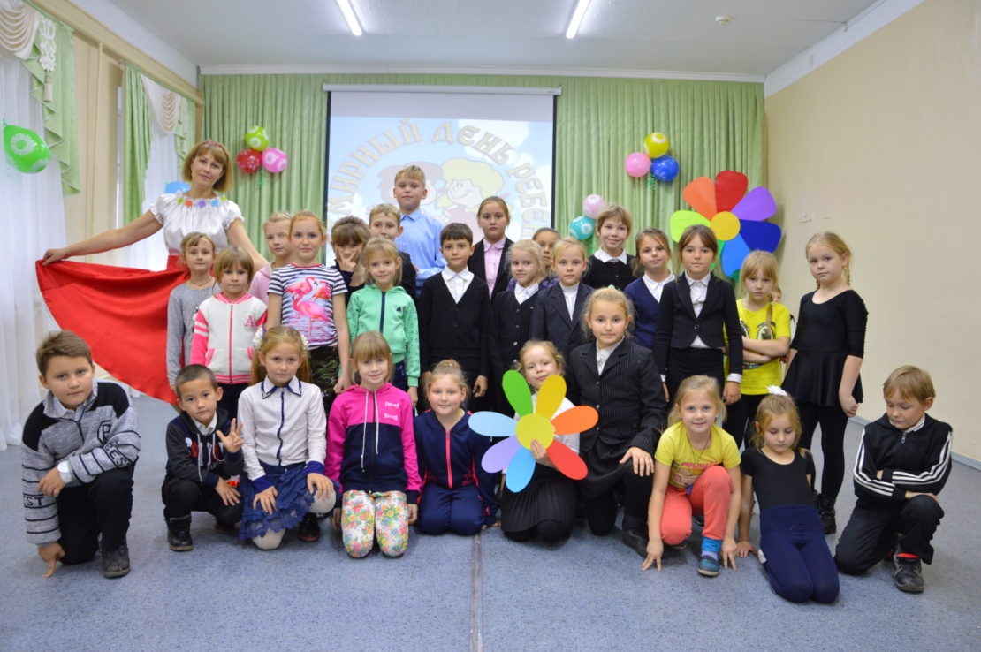
Подготовила педагог-организатор
Кучинская Е.Н.

Ст-ца Роговская, 2022

Содержание
Наименование | Стр.
Аннотация | 3
Роль воспитательных мероприятий в процессе социализации учащихся | 3
Особенности воспитательной работы в системе дополнительного образования детей | 4
Средства и принципы воспитания | 4
Основные направления воспитательной работы | 5
Методические рекомендации по организации воспитательной работы в каникулярное время | 5
Алгоритм проведения воспитательного мероприятия | 6
Заключение | 7
Список литературы | 7
Приложения | 8

Аннотация
Воспитывать – значит организовывать деятельность детей. Ребёнок развивается, формирует свои навыки, модели поведения, ценности, чувства в процессе совместной деятельности со сверстниками и взрослыми, поэтому педагог-организатор для достижения воспитательных целей должен уметь организовывать разнообразную деятельность детей.
В учреждениях дополнительного образования традиционные воспитательные мероприятия являются одним из важнейших направлений деятельности. Многие задачи воспитания детей решаются именно на тематических праздниках, в процессе подготовки и проведения конкурсных испытаний, соревнований, концертов, как в течение учебного года, так и в каникулярный период.
Как организовывать мероприятия вне занятий методически грамотно, интересно, с максимальным воспитательным эффектом? Этой проблеме посвящены данные методические рекомендации. Они содержат примеры организации воспитательных мероприятий, схемы для их анализа, используемые в практике учреждений дополнительного образования детей.
Роль воспитательных мероприятий в процессе социализации учащихся.
Воспитательные мероприятия - это события, занятия, ситуации в коллективе, организуемые преподавателями или кем-нибудь другим для учащихся (воспитанников) с целью непосредственного воспитательного воздействия на них.
Воспитание есть педагогическое управление процессом развития личности. В этой работе приоритет отдается приемам опосредованного педагогического воздействия.
Цель воспитательной работы в организациях дополнительного образования: создание оптимальных условий для развития, саморазвития и самореализации личности учащегося – личности психически и физически здоровой, гуманной, духовной и свободной, социально – мобильной, востребованной в современном обществе.
Задачи:
- организовать единое образовательное пространство, разумно сочетающее внешние и внутренние условия воспитания учащегося;
- развивать самоуправление учащихся, предоставить им реальную возможность участия в деятельности творческих и общественных мероприятий различной направленности;
- содействовать формированию сознательного отношения учащихся к своей жизни, здоровью, а также к жизни и здоровью окружающих людей.
Создание воспитательной системы в образовательном учреждении способствует гуманизации отношений в коллективе, формирует условия, позволяющие объединить детей и взрослых в рамках данного конкретного учреждения.
Особенности воспитательной работы в системе дополнительного образования детей.
Воспитание представляет собой многофакторный процесс, так как формирование личности происходит под влиянием семьи, образовательных учреждений, общественных организаций, средств массовой информации, искусства, социально-экономических условий жизни и др. К тому же, воспитание является долговременным и непрерывным процессом, результаты которого носят очень отсроченный и неоднозначный характер (т.е. зависят от сочетания тех факторов, которые оказали влияние на конкретного ребенка).
Дополнительное образование детей в целом и его воспитательную составляющую, в частности, нельзя рассматривать как процесс, восполняющий пробелы воспитания в семье и образовательных учреждениях разных уровней и типов. И, конечно же, дополнительное образование – не система психолого-педагогической и социальной коррекции отклоняющегося поведения детей и подростков.
Дополнительное образование детей как особая образовательная сфера имеет собственные приоритетные направления и содержание воспитательной работы с детьми.
Средства и принципы воспитания
Средства воспитания – это источники формирования личности. К ним относятся:
– различные виды деятельности (трудовая, игровая и др.);
– вещи и предметы;
– произведения и явления духовной и материальной культуры;
– природа;
– конкретные мероприятия и формы работы.
Принципы воспитания – это общие требования к воспитательному процессу, выраженные через нормы, правила, организацию и проведение воспитательной работы.
В современной педагогической науке и практике сложились следующие принципы воспитания:
1. Принцип связи воспитания с жизнью, социокультурной средой. В соответствии с этим принципом воспитание должно строиться в соответствии с требованиями общества, перспективами его развития, отвечать его потребностям.
2. Принцип комплексности, целостности, единства всех компонентов воспитательного процесса. В соответствии с этим принципом в воспитательном процессе должны быть согласованы между собой цели и задачи, содержание и средства.
3. Принцип педагогического руководства и самостоятельной деятельности учащихся. В соответствии с этим принципом педагог при организации воспитательного процесса должен предлагать те виды деятельности, которые будут стимулировать активность детей, их творческую свободу, но сохранять при этом руководящие позиции.
4. Принцип гуманизма, уважения к личности ребенка в сочетании с требовательностью к нему. В соответствии с этим принципом воспитательный процесс строится на доверии, взаимном уважении, авторитете педагога, сотрудничестве, любви, доброжелательности.
5. Принцип опоры на положительные качества личности ребенка. В соответствии с этим принципом воспитания при организации воспитательного процесса педагог должен верить в стремление учащегося быть лучше, и сама воспитательная работа должна поддерживать и развивать это стремление.
6. Принцип воспитания в коллективе и через коллектив. В соответствии с этим принципом воспитание в группе, в процессе общения должно быть основано на позитивных межличностных отношениях.
7. Принцип учета возвратных и индивидуальных особенностей детей. Для реализации этого принципа педагогу необходимо знать типичные возрастные особенности учащихся.
8. Принцип единства действий и требований к ребенку в семье, образовательном учреждении, социуме.
Основные направления воспитательной работы.
Воспитательная работа учреждения дополнительного образования осуществляется по следующим направлениям организации воспитания и социализации учащихся:
1) Гражданско-патриотическое воспитание.
2) Нравственное и духовное воспитание.
3) Воспитание положительного отношения к труду и творчеству.
4) Интеллектуальное воспитание.
5) Здоровьесберегающее воспитание.
6) Социокультурное и медиакультурное воспитание.
7) Правовое воспитание и культура безопасности.
8) Воспитание семейных ценностей.
9) Формирование коммуникативной культуры.
10) Экологическое воспитание.
Методические рекомендации по организации воспитательной работы в каникулярное время.
Каникулы - всегда зарядка новой энергией, настроением, приобретение новых сил, продолжение освоения мира, его познания, богатейшее время воспитания и самовоспитания.
Чтобы ребенок мог удовлетворить свои запросы и потребности, необходимо создать ему соответствующие условия: свободу выбора и смены занятий по интересам, пространство творческой деятельности и психологического комфорта, возможность общения со сверстниками. Поэтому одной из важных педагогических задач является создание во время каникул условий для полноценного отдыха и оздоровления, восстановления работоспособности каждого учащегося.
В процессе организации воспитательной работы на каникулах немаловажное значение имеет и максимальное использование потенциала социальной среды, в которой находится образовательное учреждение. Исторические места, места боевой, трудовой славы, производственные предприятия, предприятия агропромышленного комплекса, сады, поля дают возможность знакомить ребят не только с историей нашей Родины, но и основами современного производства, приобщать их к заботам взрослых.
На каникулах в детскую жизнь должны органически вплетаться спортивные праздники, подвижные игры, веселые туристические состязания, увлекательные экскурсии. Необходимо обеспечить проведение разнообразных спортивно-массовых, физкультурно-оздоровительных и иных общественно значимых мероприятий с учетом тематики и проблематики.
В организации каникулярного отдыха детей и подростков выделены 4 этапа:
I этап - осенние каникулы.
Традиционной формой работы в осенние каникулы стали: конкурсно-игровые, познавательно-развлекательные программы, викторины, литературные гостиные, тематические беседы. (Приложение 1)
II этап - зимние каникулы.
Во время зимних каникул акцент делаем на проведение новогодних утренников, рождественских встреч, проведение игровых программ на свежем воздухе, участие в конкурсе на лучшую новогоднюю игрушку, конкурсе рисунков. (Приложение 2)
III этап – весенние каникулы.
На весенних каникулах проходят игровые, спортивные программы, проводы зимы, благотворительные акции.
IV этап - летние каникулы.
Летние каникулы составляют значительную часть годового объёма свободного времени детей и занимают наиболее важное место в структуре каникулярного времени. Основная миссия в это время – организация отдыха и оздоровления детей.

Алгоритм проведения воспитательного мероприятия.
1. Важно помнить, что любое воспитательное мероприятие имеет:
- организационную часть;
- основную часть;
- заключительную часть.
2. Необходимо обратить внимание на следующие моменты:
а) подготовка помещения, оборудования и оформления к проведению мероприятия;
б) эмоциональный настрой всех участников мероприятия;
в) убедительность, четкость, естественность выполнения учащимися заданий и упражнений для достижения цели проводимого мероприятия;
г) осознанность цели учащимися;
д) содействие (участие) в достижении цели мероприятия всех участников процесса.
Основными компонентами при организации воспитательных мероприятий являются:
— Выбор темы.
— Художественная идея, помогающая раскрыть тему.
— Образное решение идеи (какие образы необходимо задействовать).
— Формы воплощения идеи (фестиваль, игра по станциям, карнавал).
— Спецэффекты (выразительные средства, необычное оформление, световые эффекты).
— Конкретное время действия.
— Особенности территории или интерьер помещения.
— Наличие технических средств (кино, видеоряд, слайды).

Заключение.
На сегодняшний день существенно раскрыт воспитывающий потенциал досуговых и массовых мероприятий: все их виды направлены на укрепление познавательно-коммуникативных интересов и потребностей детей. Программы воспитательной работы способствуют осмыслению детьми (в рамках возможностей своего возраста) досуга как ценности, его значимости для развития и саморазвития личности, осознанию своих возможностей и способностей, путей и способов их самореализации в свободное от учебы время, приобретению детьми практических навыков организации досуговых мероприятий. Педагоги стремятся к повышению культуры во взаимоотношениях детей: друг с другом, со сверстниками и взрослыми. Для реализации возможностей воспитательной работы в системе дополнительного образования необходимо внедрять современные, эффективные методы, технологии и приемы воспитания, а также постоянно следить за эффективностью ее реализации.

Список литературы:
1. Гаевая И.В. Роль воспитательных мероприятий в системе дополнительного образования детей. [Электронный ресурс]. - Режим доступа: https://kopilka.edu-eao.ru/rol-vospitatelnyh-meropriyatij-v-sisteme-dopolnitelnogo-obrazovaniya-detej/
2. Каргина З.А. Особенности воспитательной работы в системе дополнительного образования детей. [Электронный ресурс]. - Режим доступа: https://pandia.ru/text/77/456/934.php
3. Мусагаджиева Э.Т. Воспитательная работа в дополнительном образовании. [Электронный ресурс]. - Режим доступа: https://multiurok.ru/files/doklad-vospitatelnaia-rabota-v-do.html

Приложение 1
Поэтическая беседа
«Настала осень золотая»
Осень листья рассыпает —
Золотую стаю.
Не простые, золотые
Я листы листаю.

Агния Барто

Цель: познакомить учащихся с шедеврами мировой литературы, посвященными осени, расширить кругозор.
Задачи:
- развивать интерес учащихся к изучению произведений русских поэтов;
- воспитать патриотизм и любовь к родному краю;
- развивать выразительное чтение учащихся;
- научить использовать средства художественной выразительности слова.

Возрастной диапазон учащихся: 10-14 лет

Форма проведения: поэтическая беседа.
Оборудование: компьютер, проектор, аудиозаписи музыкальных произведений на тему осени, репродукции осенних пейзажей.
Ход мероприятия.
Педагог: Осень! Самое лирическое из всех времён года! Пылают спелыми ягодами шиповник, боярышник, рябина. А деревья - сплошной океан золота. Летает в воздухе паутина, и стоит пряный запах уходящего лета. Как хочется, чтобы эта красота была вечной!
Осень вызывает желание побродить в лесу, почувствовать его простор. Она заставляет вспомнить и летние дни. Осень Майкова - это воспоминание о только что прошедшем лете, о его красках. Поэт пользуется словом, как художник красками. Неслучайно одно из стихотворений Аполлона Николаевича Майкова названо "Пейзаж".
Люблю дорожкою лесною,
Не зная сам куда, брести;
Двойной глубокой колеею
Идешь - и нет конца пути…
Кругом пестреет лес зеленый;
Уже румянит осень клены,
А ельник зелен и тенист;
Осинник желтый бьет тревогу;
Осыпался с березы лист
И, как ковер, устлал дорогу…
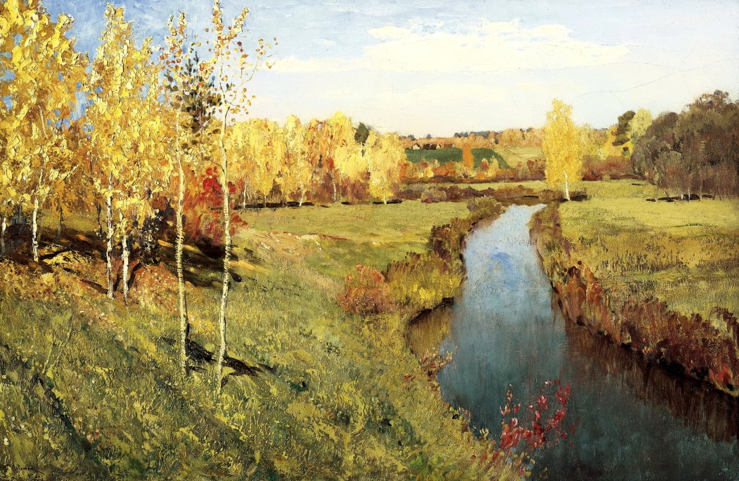
И.Левитан «Золотая осень»
Педагог: Осень в России всегда была порой, которую воспевали многие писатели, поэты, художники и музыканты. В ней видели и неповторимые красоты русской природы, которая осенью одевается в золотой убор, переливаясь своим пышным многоцветьем, и унылые пейзажи, осеннее умирание природы и грусть по уходящему лету как символу жизни.
1 чтец:
Бродит в роще листопад,
По кустам и кленам,
Скоро он заглянет в сад
Золотистым звоном.

2 чтец:
Соберем из листьев веер
Яркий и красивый.
Побежит по листьям ветер,
Легкий и игривый.

3 чтец:
И послушно ветру вслед
Листья улетают.
Значит, лета больше нет,
Осень наступает.

Педагог: Много замечательных стихов сочиняли наши любимые поэты об осени. Давайте вместе вспомним гениальные строки А.С.Пушкина:
Унылая пора, очей очарованье,
Приятна мне твоя прощальная краса,
Люблю я пышное природы увяданье
В багрец и золото одетые леса.

Педагог: Говоря об Осени, нельзя не вспомнить удивительно красивую поэзию поэта «серебряного века» Сергея Есенина. В своих стихотворениях он создаёт особый художественный мир, в котором главными образами являются земля и небо. Природа у Есенина – божественный храм. Поэт мечтал о гармонии в мире и в душе человека, поэтому хотел видеть его красивым, сильным, нежным, добрым, идущим в мире по широкой чистой дороге. Поэтому в его стихах образ пути наиболее важен. Послушайте стихотворение « О красном вечере задумалась дорога…»
О красном вечере задумалась дорога,
Кусты рябин туманней глубины.
Изба-старуха челюстью порога
Жуёт пахучий мякиш тишины.
Осенний холод ласково и кротко
Крадётся мглой к овсяному двору;
Сквозь синь стекла желтоволосый отрок
Лучит глаза на галочью игру.
Обняв трубу, сверкает по повети
Зола зелёная из розовой печи.
Кого-то нет, и тонкогубый ветер
О ком-то шепчет, сгинувшем в ночи.
Кому-то пятками уже не мять по рощам
Щерблёный лист и золото травы.
Тягучий вздох, ныряя звоном тощим,
Целует клюв нахохленной совы.
Всё гуще хмарь, в хлеву покой и дрёма,
Дорога белая узорит скользкий ров…
И нежно охает ячменная солома,
Свисая с губ кивающих коров.
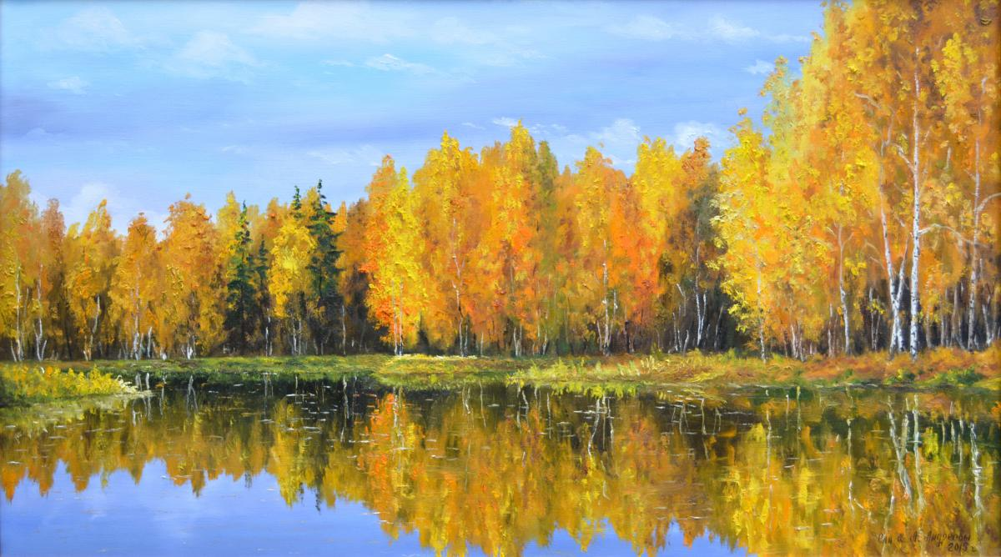
А.Анреев «Осень»
Педагог: Певцом осенней грусти выступает в русской поэзии И. Бунин. С яркой и даже щеголеватой живописностью он описывает все краски осеннего леса - от багряного и лилового до тёмного и бесцветного. Но эта красота мимолётна, её скоро сменят мрачные и угрюмые тона. Иллюзорность сущего в природе и жизни - таковы ощущения поэта.
Ветер осенний в лесах подымается,
Шумно по чащам идёт,
Мёртвые листья срывает и весело
В бешеной пляске несёт.
Только замрёт, припадёт и послушает,
Снова взмахнёт, а за ним
Лес загудит, затрепещет — и сыплются
Листья дождём золотым.
Веет зимою, морозными вьюгами,
Тучи плывут в небесах...
Пусть же погибнет всё мёртвое, слабое
И возвратится во прах!
Педагог: А сейчас прозвучат чудесные строки из стихотворения Ф.М.Тютчева:
Есть в осени первоначальной
Короткая, но дивная пора –
Весь день стоит как бы хрустальный,
И лучезарны вечера…
Где бодрый серп гулял и падал колос,
Теперь уж пусто все – простор везде, -
Лишь паутины тонкий волос
Блестит на праздной борозде.

Пустеет воздух, птиц не слышно боле,
Но далеко еще до первых зимних бурь,
И льется чистая и теплая лазурь
На отдыхающее поле.

Педагог: Давайте все вместе послушаем еще одно дивное осеннее стихотворение:
Осень.
Как грустный взгляд, люблю я осень
В туманный, тихий день хожу
Я часто в лес и там сижу –
На небо белое гляжу
Да на верхушки темных сосен.
Люблю, кусая кислый лист,
С улыбкой развалясь ленивой,
Мечтой заняться прихотливой
Да слушать дятлов тонкий свист.
Трава завяла вся… холодный
Спокойный блеск разлит по ней…
И грусти тихой и свободной
Я предаюсь душою всей…
Чего не вспомню я? Какие
Меня мечты не посетят?
А сосны гнутся, как живые,
И так задумчиво шумят…
И, словно стадо птиц огромных,
Внезапно ветер налетит
И в сучьях спутанных и темных
Нетерпеливо прошумит.

Педагог: Красота жизни, красота природы была смыслом, целью и пафосом творчества ещё одного поэта «серебряного века»– Константина Дмитриевича Бальмонта.
За утром, преждевременно студёным
Июльский полдень в полдень сентября.
В лесах цветёт древесная заря
Рубиново-топазным перезвоном.
Чу! Гончие бегут лесистым склоном,
Разливным лаем зайцу говоря,
Что косвенным прыжком метаться зря,
Что смерть прошла над тайником зелёным.
Обрызган охрой мелкий изумруд.
Шафранные ковры затрепетали,
И лисьим мехом выкрасились дали.
Излом всех линий в сети веток крут,
«Туда! Туда! Ото всего, что тут»_
Отчаливая, птицы прокричали.

Педагог: Ребята, а сейчас я предлагаю вам прочитать свои любимые стихотворения об осени. (Дети читают стихи)
Педагог: Вот и закончилась наша поэтическая беседа. Я уверена, что равнодушным не остался никто.
Всем спасибо! До новых встреч!

Приложение 2

Развлекательная программа
«Там, на неведомых дорожках»

Цель: формирование игровой культуры в детском объединении и воспитание чувства коллективизма.
Задачи:
- знакомство учащихся с литературными произведениями детских писателей;
- развитие у детей коммуникативных способностей и творческого воображения;
- формирование навыков сотрудничества и взаимопомощи в детском коллективе;
- развитие любознательности, логического мышления, расширение кругозора учащихся в области литературного и устного народного творчества.
Возрастной диапазон учащихся: 10-14 лет.
Оборудование: компьютер, видеопроектор, реквизит для проведения игр.
Ход мероприятия
Педагог: Здравствуйте, дорогие ребята! Здравствуйте, красны девицы и добры молодцы! Как я рада, что много вас собралось у меня в гостях. Это значит, что есть еще на Руси любители и знатоки русской сказки, да непросто сказки, а волшебной – самой загадочной, с чудесами, с хитрыми и коварными героями, с обманщиками и честными людьми, с трудными испытаниями. И сегодня я предлагаю вам отправиться в интересное путешествие по неведомым сказочным дорожкам.
Прежде чем отправиться в путь, я предлагаю вам немного размяться. Первое задание для вас – викторина «Правда или ложь».

«Правда или ложь»

Педагог:
Итак, слушайте внимательно…

Я старый хитрый сказочник,
Я сказочник-загадочник.
Когда всю правду говорю,
То нужно дружно хлопать.
А если вру или хитрю,
Ногами громко топать.

Такая милая бабуся –
На костяной ноге Ягуся –
И ребятишек любит очень…
Подарки дарит, между прочим.
Иван-царевич злой, наверное…
На сером волке за царевною
За тридевять земель скакал,
И бедный серый волк устал.

Вот жадный и злой Карабас-Барабас…
Сейчас он накинется с плеткой на нас
И в кукол послушных своих превратит.
Он сказочный, страшный, косматый бандит.

Королева снежная
Добрая и нежная…
Она, я это точно знаю,
Стать принцем помогла мальчишке Каю.

Скромная Золушка, трудолюбивая,
Стала принцессою, стала счастливою…
Очень к лицу ей наряд подвенечный,
Все мы за Золушку рады, конечно.
А вот и рыбка золотая,
Она, конечно, очень злая…
Вернула старухе обратно корыто,
Бабушка плачет, корыто разбито.

Кощей, наш добрый старичок,
Свои богатства сам считает…
Смерть свою спрятал в сундучок
И никого не обижает.

Педагог:
Надежды мои вы, друзья, оправдали –
Вы топали, хлопали, все отгадали.
Вы честно старались, и вам повезло:
Добро победило противное зло.

Педагог: Ребята, вчера к нам в гости без приглашения пришла колдунья – Безграмотность. Она перепутала все названия сказок. Давайте поможем героям сказок.
Каждой команде выдаются перепутанные названия сказок.
Дети исправляют ошибки всей командой. Задание одинаковое для всех.

«Суп из топора»
«По-заячьему велению»
«Синяя шапочка»
«Кот в туфлях»
«33 поросенка»
« Волк и семеро котят»
«Сивка –Мурка»
«Нежная королева»
«По рыбьему велению»
«Царевна-индюшка»
«Гадкий поросенок»
«Саша и Медведь»
«Малахитовая коробка»
«Сестрица Аленушка и братец Максимушка»
«Красная кепочка»
«Змей Гаврилыч»
«Кот в утюгах»
«Аленький клубочек»

Педагог: Молодцы, всё-то вы знаете! А сейчас я предлагаю вам поиграть в игру «Угадай, кто я».
Игра «Угадай, кто я»

Участники по очереди берут карточки с написанными на них именами сказочных героев и описывают их, не называя. Задача остальных игроков – угадать, о ком идет речь.

Список вопросов командам, к каждому из которых прилагается 2 подсказки.
- Чтобы хорошенько пообедать, этот подлый обманщик прикинулся доброй старушкой.
Первая подсказка: В чепчике, очках и под одеялом узнать его было трудно.
Вторая подсказка: И все-таки девочка удивилась, почему у бабушки такие большие зубы.
Ответ: Волк из сказки Шарля Перро «Красная шапочка»;
- Хорошей девочке пришлось соврать, чтобы вырваться на свободу.
Первая подсказка: Тот, кто ее не пускал, сам же и доставил ее домой, ничего не подозревая.
Вторая подсказка: Если бы он знал, что несет совсем не пирожки – не потрепали бы его в деревне собаки.
Ответ: Машенька из русской народной сказки «Маша и медведь»;
- Мелкие торговцы-врунишки заявили, что их товар – волшебный.
Первая подсказка: Даже король поверил в это.
Вторая подсказка: А вот если бы не поверил, то не появился бы перед народом в самом смешном виде, какой только можно себе представить.
Ответ: Торговцы «невидимой тканью» из сказки Ганса Христиана Андерсена «Новое платье короля»;
- Эта обманщица знает много способов добиться своего, и один из них – лесть.
Первая подсказка: Глупая птичка поверила ей.
Вторая подсказка: Проворонить свой сыр – это обидно.
Ответ: Лиса из басни Ивана Андреевича Крылова «Ворона и Лисица»;
- Эти коварные женщины обманули царя, наговорив ему такого, что и представить страшно.
Первая подсказка: Вот поэтому только через много лет он впервые увидел сына.
Вторая подсказка: Их самих следовало бы засмолить в бочку и пустить плавать по морю-океану.
Ответ: Ткачиха с поварихой, с сватьей бабой Бабарихой из сказки Александра Сергеевича Пушкина «Сказка о царе Салтане» (полное название «Сказка о царе Салатане, о сыне его славном и могучем богатыре князе Гвидоне Салтановиче и о прекрасной царевне Лебедь»);
- Этот лгунишка очень помог своему хозяину, придумав ему новое имя.
Первая подсказка: Раздобыв хозяину подходящий замок и дорогую одежду, он превратил его в достойного жениха для принцессы.
Вторая подсказка: А вот то, что он ходит в сапогах, очень удивляло прохожих.
Ответ: Кот из сказки Шарля Перро «Кот в сапогах»;
- Чтобы превратить свою жизнь в сказку, эта лгунишка заявила, что необычное изделие из хрусталя принадлежит именно ей.
Первая подсказка: Оно никак не могло ей принадлежать, потому что совсем не подходило по размеру.
Вторая подсказка: Эту хрустальную вещь обронила его хозяйка, когда убегала домой.
Ответ: Одна из сводных сестер главной героини сказки Шарля Перро «Золушка»;
- Этот хитрый обманщик смог изменить свой голос.
Первая подсказка: Дети не сразу поверили, что пришла мама.
Вторая подсказка: Из семи ребятишек остался только один, который и рассказал козе о том, что случилось.
Ответ: Волк из русской народной сказки «Волк и семеро козлят»;
- Эта обманщица додумалась притвориться глухой.
Первая подсказка: Глупый кругляшок пел ей песни.
Вторая подсказка: Когда он уселся ей на язычок, оставалось только проглотить его.
Ответ: Лиса из русской народной сказки «Колобок»;
- Две сестренки желали третьей только добра и поэтому перевели часы на час назад.
Первая подсказка: Они не знали, что сестра совсем не боится чудовища.
Вторая подсказка: А вот если бы она попросила у отца новые наряды, то не нашла бы своего принца.
Ответ: Старшие сестры из сказки Сергея Тимофеевича Аксакова «Аленький цветочек»;
- Этот малюсенький врунишка присвоил себе целое изобретение.
Первая подсказка: Сам-то он ничего не знал, поэтому всегда попадал в смешные истории.
Вторая подсказка: Потом уже все знали, что воздушный шар изобрел совсем не он.
Ответ: Незнайка из повести Николая Николаевича Носова «Приключения Незнайки его друзей»;
- Эта проказница оставила стариков без обеда.
Первая подсказка: Она здорово умеет притворяться мертвой.
Вторая подсказка: А рыбу она ловит совсем не на хвост.
Ответ: Лиса из русской народной сказки «Волк и Лиса».

Педагог: Итак, сказочных героев вы знаете на зубок. А сейчас отгадайте, отрывок из какого мультфильма вы увидите.

«Зимний мультфейерверк»

На экран выводятся отрывки из мультфильмов по сказкам. Задача ребят – угадать название мультфильма.

Педагог: Ребята, наверное, все мы любим не только читать сказки, но и рассматривать иллюстрации к ним. И я предлагаю вам ненадолго стать художниками-иллюстраторами и нарисовать иллюстрацию к любимой сказке.

Конкурс рисунков.

Педагог: Наше путешествие по дорогам сказок подошло к концу. Сегодня вы показали себя настоящими знатоками сказок. Я вижу ваши радостные лица, а это значит, мы вместе с вами получили массу положительных эмоций. А из этого следует, что каждый из нас стал сегодня ещё добрее и грамотнее.

